SÚMULA DA 01ª REUNIÃO DA COMISSÃO DE PLANEJAMENTO, FINANÇAS, ORÇAMENTO E ADMINISTRAÇÃO – CPFOA DO CAU/AP
11/01/2022 | 15:00h |  | On line – MACAPÁ/AP

REUNIÃO COORDENADA POR | GISELLE VILHENA AMORAS
TIPO DE REUNIÃO | ORDINÁRIA
SECRETÁRIA GERAL | ALINE AGUIAR RODRIGUES
MEMBROS | JULIANE GONÇALVES DA SILVA
MEMBROS | RENATO RÊGO RIBEIRO
PARTICPANTES

- ABERTURA:
A Coordenadora da CPFOA/AP, Arquiteta e Urbanista GISELLE VILHENA AMORAS, agradeceu a presença de todos e deu início aos trabalhos da 01ª Reunião Ordinária da CPFOA/CAU/AP.
- PAUTA
2.1 Ações de alinhamento 2022: após a aprovação dos membros da CPFOA na 119ª reunião plenária ordinária, foi aprovada a nova composição 2022:
Comissão de Planejamento, Finanças, Organização e Administração - CPFOA
Coordenadora: Giselle Vilhena Amoras
Coordenador Adjunto: Renato Rêgo Ribeiro
Membro: Juliane Gonçalves da silva


2.2 - Conforme determina o art. 40, inciso I do Regimento Interno, neste ato submete a presente deliberação à apreciação e decisão final do Plenário do CAU/AP.
- ENCERRAMENTO
Nada mais havendo a tratar, foi encerrada a 01ª Reunião Ordinária da CPFOA-CAU/AP.

GISELLE VILHENA AMORAS
Coordenadora da CPFOA do CAU/AP

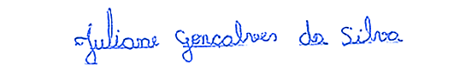
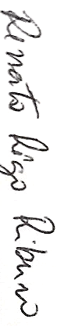
JULIANE GONÇALVES DA SILVA
Membro da CPFOA do CAU/AP

RENATO RÊGO RIBEIRO
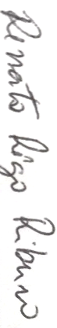
Membro da CPFOA do CAU/AP

